СЛАЙД 1

ОГЛЯД ПОМІЧНИКІВ

У three.js дійсно є окрема група класів Helpers, які полегшують роботу з 3D-сценою: вони дозволяють візуалізувати орієнтири, сітку, напрямки світла тощо.
- THREE.AxesHelper
THREE.AxesHelper – це допоміжний об’єкт, який відображає координатні осі X, Y та Z у вигляді кольорових стрілок. Він використовується для візуальної орієнтації у тривимірному просторі.
3D-простір має систему координат. Щоб зрозуміти, де знаходяться об’єкти, важливо знати:
  - X – горизонтальна вісь (червона).
  - Y – вертикальна вісь (зелена).
  - Z – глибина (синя).
Тобто якщо бачиш зелену стрілку – це "вгору", червону – "вправо/вліво", синю – "вперед/назад".

Синтаксис

const axesHelper = new THREE.AxesHelper(size); (1)
scene.add(axesHelper);
- size – довжина осей (у світових одиницях).
Наприклад, new THREE.AxesHelper(5) (2)
створить осі завдовжки 5 одиниць.

Для чого використовується AxesHelper?
- Навчання та відлагодження – початківцям легше зрозуміти, як розташовані об’єкти у просторі.
- Орієнтація об’єктів – коли ти обертаєш чи переміщаєш моделі, видно, в який бік спрямовані осі.
- Системи координат – допомагає розрізняти світові координати (сцена) та локальні координати (окремий об’єкт).
  - Наприклад, вісь Y сцени завжди "вгору", але вісь Y об’єкта може дивитися під кутом, якщо об’єкт обернутий.
- Зручність у 3D-редакторах і ігрових движках – осі координат є стандартним інструментом для орієнтації.

Особливості
- AxesHelper не впливає на рендер сцени (це лише візуальний інструмент).
- Можна додати окремо для кожного об’єкта:

- const cubeHelper = new THREE.AxesHelper(2); (3)
- cube.add(cubeHelper);

У цьому випадку допоміжні осі будуть обертатися разом із кубом, показуючи його локальну систему координат.

Отже, AxesHelper – це простий, але надзвичайно корисний інструмент, який допомагає орієнтуватися в 3D-просторі, особливо коли ти тільки починаєш працювати з three.js або налаштовуєш складні сцени.

Приклад використання

<!DOCTYPE html>
<html>
<head>
<meta http-equiv="Content-Type" content="text/html; charset=utf-8">
<title>Приклад 03.01 - Використання AxesHelper</title>
<script src="./js/three.js"></script>
<script src="./js/TrackballControls.js"></script>
</head>
<body>
<script>
init();

function init() {
// --- РЕНДЕРЕР ---
var renderer = window.WebGLRenderingContext
? new THREE.WebGLRenderer({antialias:true})
: new THREE.CanvasRenderer();
renderer.setClearColor(new THREE.Color(0xEEEEEE));
renderer.setSize(window.innerWidth, window.innerHeight);
document.body.appendChild(renderer.domElement);

// --- КАМЕРА ---
var camera = new THREE.PerspectiveCamera(45, window.innerWidth / window.innerHeight,0.1,1000);
camera.position.set(5, 5, 5);
camera.lookAt(0, 0, 0);

// --- СЦЕНА ---
var scene = new THREE.Scene();

// --- КОНТРОЛЕР ---
var trackballcontrols = new THREE.TrackballControls(camera, renderer.domElement);

// --- ДОДАЄМО AxesHelper ---
// --- Світові осі ---
const worldAxes = new THREE.AxesHelper(3);
scene.add(worldAxes);

// --- КУБ ДЛЯ ПРИКЛАДУ ---
var geometry = new THREE.BoxGeometry(1, 1, 1);
var material = new THREE.MeshBasicMaterial({color: 0x00ff00, wireframe: true});
var cube = new THREE.Mesh(geometry, material);
scene.add(cube);
// --- Локальні осі куба ---
const cubeAxes = new THREE.AxesHelper(2);
cube.add(cubeAxes);
// --- Анімація ---
renderScene();

function renderScene() {
requestAnimationFrame(renderScene);

// анімація куба
cube.rotation.x += 0.01;
cube.rotation.y += 0.01;

trackballcontrols.update();
renderer.render(scene, camera);
}
}
</script>
</body>
</html>

СЛАЙД 2

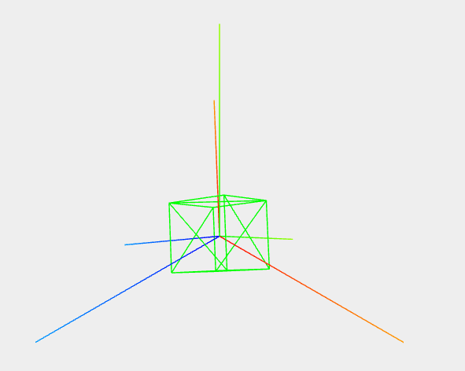
Рисунок 1 AxesHelper

СЛАЙД 3

Світові (Global) осі
- Це основна система координат сцени.
- Вона незмінна:
  - X (червона) – вправо / вліво
  - Y (зелена) – вгору / вниз
  - Z (синя) – вперед / назад
Усі об’єкти розташовуються у просторі відносно цієї глобальної системи координат.
У центрі сцени видно три великі осі – це глобальні орієнтири.

Локальні (Local) осі
- Кожен об’єкт у three.js має свою власну систему координат.
- Якщо об’єкт обернути або перемістити, його локальні осі рухаються разом з ним.
- Наприклад, у куба локальна вісь Y завжди "вгору" відносно самого куба, навіть якщо він нахилений у просторі.
В наведеному раніше прикладі куб буде обертатися – маленькі осі обертатимуться разом із ним. Це і є локальні осі куба.

3. Візуалізація різниці
Уяви сцену, де:
- У центрі є глобальні осі (AxesHelper сцени).
- Біля куба – локальні осі (AxesHelper, прикріплений до об’єкта).
Приклад коду:
// Світові осі
const worldAxes = new THREE.AxesHelper(3);
scene.add(worldAxes);

// Куб
const cube = new THREE.Mesh(
new THREE.BoxGeometry(),
new THREE.MeshNormalMaterial()
);
scene.add(cube);

// Локальні осі куба
const cubeAxes = new THREE.AxesHelper(2);
cube.add(cubeAxes);

// Анімація
function animate() {
requestAnimationFrame(animate);

// Обертаємо куб
cube.rotation.x += 0.01;
cube.rotation.y += 0.01;

renderer.render(scene, camera);
}
animate();

У результаті:
- Великі осі (3 одиниць) – завжди у світовій системі координат.
- Маленькі осі куба (2 одиниці) – "крутяться" разом із кубом.

Практичне застосування
- Дебаг у 3D – легко зрозуміти, чому об’єкт обертається не туди, куди очікуєш.
- Анімація та трансформації – ти бачиш, чи виконується рух вздовж локальної осі (наприклад, "вперед" для автомобіля).
- Фізика та колізії – об’єкти часто взаємодіють у локальних координатах.
- Робототехніка / 3D-моделювання – важливо знати орієнтацію частин об’єкта (наприклад, маніпулятора).
Підсумок:
- Світові осі – завжди показують глобальний напрямок (вони незмінні).
- Локальні осі – рухаються разом із об’єктом, показуючи його орієнтацію.
- Використовуючи AxesHelper, можна одночасно бачити обидві системи координат і точно розуміти, як рухаються твої 3D-об’єкти.

- GridHelper
GridHelper у Three.js – це спеціальний допоміжний об’єкт, який відображає площину-сітку (grid) у сцені
Вона виглядає як координатна сітка на площині XZ (по замовчуванню), а вісь Y виступає вгору.
Сітка допомагає орієнтуватися в просторі:
- зрозуміти, де "земля",
- легше виставляти об’єкти по координатах,
- швидше сприймати масштаб сцени.

Синтаксис
const gridHelper = new THREE.GridHelper(size, divisions, colorCenterLine, colorGrid);

Параметри:
- size (Number) – розмір сітки (довжина однієї сторони).
Наприклад, 10 → сітка буде 10×10 одиниць.
- divisions (Number) – кількість поділок (кількість квадратів).
Наприклад, 10 → сітка розділиться на 10 сегментів.
- colorCenterLine (Color) – колір центральних ліній (за замовчуванням білий).
- colorGrid (Color) – колір інших ліній сітки (за замовчуванням сірий).

Приклад використання

// створюємо сітку 10x10 з 10 поділками
const gridHelper = new THREE.GridHelper(10, 10, 0xff0000, 0x888888);
scene.add(gridHelper);
У цьому випадку:
- Сітка матиме розмір 10×10,
- Буде розділена на 10 сегментів,
- Центральні лінії червоні,
- Інші лінії сірі.

Застосування
- Для віртуальної "землі" (коли потрібно показати площину).
- У навчальних та демо-сценах (щоб бачити масштаб і положення об’єктів).
- Для 3D-редакторів (типу Blender чи CAD-систем) як допоміжна розмітка.

Візуальний ефект
- Якщо у сцені тільки AxesHelper, важко оцінити, наскільки далеко стоїть об’єкт.
- Якщо додати GridHelper, буде відчуття "підлоги", і об’єкти легше прив’язати до координат.

Наприклад, додамо його в свій код із AxesHelper і кубом так:

const gridHelper = new THREE.GridHelper(20, 20);
scene.add(gridHelper);

СЛАЙД 4

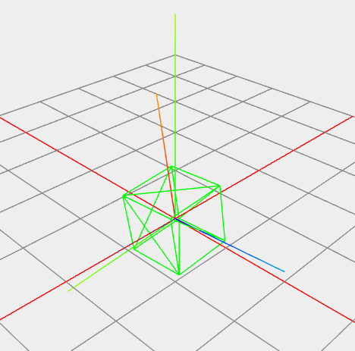
Рисунок 2 GridHelper

СЛАЙД 5

- ArrowHelper
ArrowHelper – це допоміжний об’єкт у Three.js, який малює у 3D-просторі стрілку (лінію з конусом на кінці).
Використовується для візуалізації:
- напрямку вектора,
- напрямку руху об’єкта,
- сили чи швидкості в симуляціях,
- або для навчальних цілей (показати, куди «дивиться» об’єкт).

Синтаксис

const arrowHelper = new THREE.ArrowHelper(dir, origin, length, color, headLength, headWidth);

Параметри:
- dir (THREE.Vector3) – напрямок вектора (обов’язково нормалізований).
Напрямок, куди вказуватиме стрілка.
- origin (THREE.Vector3) – початкова точка (координати, де з’явиться основа стрілки).
- length (Number) – довжина стрілки.
- color (Color) – колір (за замовчуванням – жовтий).
- headLength (Number, optional) – довжина конуса (головки стрілки). Якщо не вказано → автоматично = 0.2 × length.
- headWidth (Number, optional) – ширина конуса (головки). Якщо не вказано → автоматично = 0.2 × headLength.

Приклад використання
// напрямок (наприклад, по осі Y вгору)
const dir = new THREE.Vector3(0, 1, 0).normalize();

// початкова точка стрілки
const origin = new THREE.Vector3(0, 0, 0);

// створюємо стрілку
const arrowHelper = new THREE.ArrowHelper(dir, origin, 3, 0xff0000);

// додаємо в сцену
scene.add(arrowHelper);

Тут ми отримаємо червону стрілку, що починається в (0,0,0) і вказує вгору на 3 одиниці.

Використання
- Показати напрям руху об’єкта (наприклад, літака чи кулі).
- Візуалізація векторних величин (швидкість, сила, прискорення).
- Демонстрація математичних задач з векторами.
- Відладка напрямків у сцені (де «дивиться» камера чи світло).

Приклад з кількома стрілками
// Вісь X
scene.add(new THREE.ArrowHelper(
new THREE.Vector3(1, 0, 0).normalize(),
new THREE.Vector3(0, 0, 0),
4, 0xff0000)); // червона

// Вісь Y
scene.add(new THREE.ArrowHelper(
new THREE.Vector3(0, 1, 0).normalize(),
new THREE.Vector3(0, 0, 0),
4, 0x00ff00)); // зелена

// Вісь Z
scene.add(new THREE.ArrowHelper(
new THREE.Vector3(0, 0, 1).normalize(),
new THREE.Vector3(0, 0, 0),
4, 0x0000ff)); // синя

СЛАЙД 6

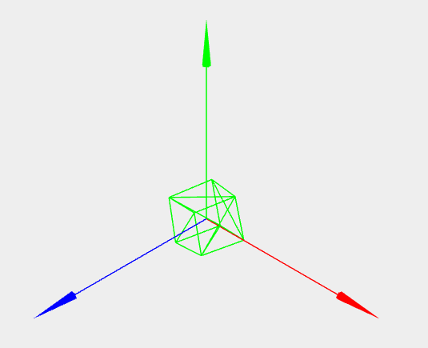
Рисунок 3 ArrowHelper

Це майже як AxesHelper, але з повноцінними стрілками, що наочно показують напрямки.

Висновок:
ArrowHelper = універсальний інструмент для відображення будь-якого вектора в 3D-просторі. Він більш гнучкий, ніж AxesHelper, бо можна задавати довільний напрямок і позицію.

СЛАЙД 7

- BoxHelper
BoxHelper – це допоміжний об’єкт (helper) у бібліотеці Three.js, який використовується для візуалізації габаритного контейнера (bounding box) навколо 3D-об’єкта.
Він малює каркас куба (wireframe), який обмежує об’єкт за його мінімальними та максимальними координатами.

Синтаксис

const helper = new THREE.BoxHelper(object, color);

Параметри:
- object – будь-який об’єкт типу THREE.Object3D, для якого потрібно створити обмежуючий куб.
- color (необов’язковий) – колір ліній боксу (THREE.Color, число у форматі hex або рядок). За замовчуванням – білий (0xffffff).

Основні властивості
- .type – тип об’єкта, наприклад "BoxHelper".
- .matrixAutoUpdate – автоматичне оновлення матриці перетворень (звичайно false, бо оновлюється вручну).
- .material – матеріал ліній (звичайно LineBasicMaterial).
- .geometry – геометрія боксу (BufferGeometry).

Основні методи
- .update(object) – оновлює положення та розмір боксу відповідно до нового об’єкта.
- .setFromObject(object) – перераховує межі куба з іншого об’єкта.

Приклад використання
// Створюємо куб
const geometry = new THREE.BoxGeometry(1, 1, 1);
const material = new THREE.MeshBasicMaterial({ color: 0x00ff00 });
const cube = new THREE.Mesh(geometry, material);
scene.add(cube);

// Додаємо BoxHelper навколо куба
const boxHelper = new THREE.BoxHelper(cube, 0xff0000);
scene.add(boxHelper);

// Анімація
function animate() {
requestAnimationFrame(animate);

cube.rotation.y += 0.01; // обертаємо куб
boxHelper.update(); // оновлюємо boxHelper

renderer.render(scene, camera);
}
animate();
У цьому прикладі:
- зелений куб → об’єкт;
- червона сітка (BoxHelper) → показує його межі.

СЛАЙД 8

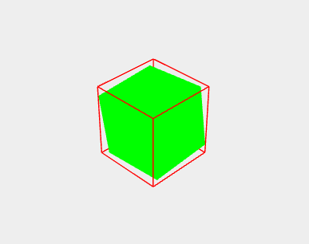
Рисунок 4 BoxHelper

Для чого використовують BoxHelper?
- Відлагодження сцени – перевірити фактичні розміри об’єкта.
- Виявлення колізій – використання bounding box у фізичних обчисленнях.
- Вирівнювання об’єктів – допомагає побачити центр і межі.
- Навчальні проекти – для розуміння просторового розташування моделей.

СЛАЙД 9

- CameraHelper

CameraHelper – це допоміжний клас у бібліотеці Three.js, який відображає об’єм видимості камери (frustum).
Іншими словами, він малює сітку, яка показує, що саме бачить камера:
- ближню та дальню площини (near / far planes),
- поля зору (кут огляду),
- форму піраміди або куба (залежно від типу камери).

Синтаксис
const helper = new THREE.CameraHelper(camera);

Параметри:
- camera – будь-яка камера (PerspectiveCamera або OrthographicCamera), для якої треба відобразити область видимості.

Основні властивості
- .camera – посилання на камеру, для якої створений helper.
- .type – "CameraHelper".
- .matrix – матриця трансформації (успадкована від Object3D).
- .material – матеріал ліній (LineBasicMaterial).

Основні методи
- .update() – оновлює лінії helper-а після зміни параметрів камери (наприклад, fov, aspect, near, far).

Приклад використання
Щоб побачити, як працює CameraHelper, треба мати дві камери:
- Основна камера (mainCamera) – та, з якої відбувається рендеринг.
- Додаткова камера (debugCamera) – для якої створюється CameraHelper.
Тоді ми будемо дивитися на debugCamera збоку і бачити її frustum.
// --- СЦЕНА ---
var scene = new THREE.Scene();

// --- ОСНОВНА КАМЕРА (з якої рендеримо сцену) ---
const mainCamera = new THREE.PerspectiveCamera(
75, window.innerWidth / window.innerHeight, 0.1, 100
);
mainCamera.position.set(5, 5, 5);
mainCamera.lookAt(0, 0, 0);

СЛАЙД 10

// --- ДОДАТКОВА КАМЕРА (для демонстрації helper) ---
const debugCamera = new THREE.PerspectiveCamera(
50, 1, 0.5, 5
);
debugCamera.position.set(2, 2, 2);
debugCamera.lookAt(0, 0, 0);
scene.add(debugCamera);

// --- CameraHelper для debugCamera ---
const cameraHelper = new THREE.CameraHelper(debugCamera);
scene.add(cameraHelper);

// --- ОСІ ---
const axesHelper = new THREE.AxesHelper(5);
scene.add(axesHelper);

// --- КУБ ---
const geometry = new THREE.BoxGeometry(1, 1, 1);
const material = new THREE.MeshNormalMaterial();
const cube = new THREE.Mesh(geometry, material);
scene.add(cube);

// --- КОНТРОЛЕР ---
var trackballcontrols = new THREE.TrackballControls(mainCamera, renderer.domElement);

// --- Анімація ---
renderScene();

function renderScene() {
requestAnimationFrame(renderScene);

cube.rotation.y += 0.01; // крутимо куб
debugCamera.position.x = 2 + Math.sin(Date.now() * 0.001) * 1; // рухаємо debugCamera
debugCamera.lookAt(cube.position);

cameraHelper.update(); // оновлюємо helper
trackballcontrols.update();

renderer.render(scene, mainCamera);
}
}

Тепер є дві камери:
- mainCamera → з неї ми бачимо сцену.
- debugCamera → на неї накладено CameraHelper.
При анімації debugCamera рухається навколо куба, і CameraHelper показує її frustum (область видимості).

СЛАЙД 11

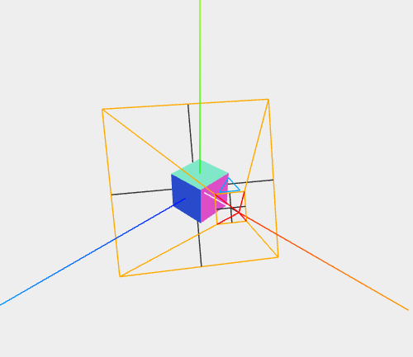
Рисунок 5 CameraHelper

Для чого використовують CameraHelper?
- Відлагодження сцени – перевірити, що входить у поле зору камери.
- Налаштування освітлення – допомагає при використанні камер у світлах (наприклад, SpotLight чи DirectionalLight мають "вбудовану" камеру для тіней).
- Розуміння перспективи – показує, як змінюються кути огляду та глибина.
- Анімація камер – легко бачити, як рухається або обертається камера.

СЛАЙД 12

6.DirectionalLightHelper
DirectionalLightHelper – це допоміжний клас у Three.js, який візуально показує:
- напрямок світла від DirectionalLight;
- позицію джерела світла (невеликий квадрат у просторі);
- орієнтацію променів, щоб було зрозуміло, куди спрямоване світло.
Це особливо корисно при відлагодженні сцени: можна швидко побачити, чому об’єкти освітлені саме так.

Синтаксис
const helper = new THREE.DirectionalLightHelper(light, size, color);

Параметри:
- light – об’єкт THREE.DirectionalLight, для якого створюється helper.
- size (необов’язково) – розмір квадрата, що позначає джерело світла (за замовчуванням 1).
- color (необов’язково) – колір ліній. Якщо не вказати, береться колір самого світла.

Основні властивості
- .light – посилання на джерело світла.
- .lightPlane – квадрат, який показує джерело світла.
- .targetLine – лінія, що вказує напрямок світла.
- .matrix – матриця трансформації (успадковано від Object3D).

Основний метод
- .update() – викликається, якщо змінили позицію чи ціль DirectionalLight.

Приклад використання

// --- КОНТРОЛЕР ---
var trackballcontrols = new THREE.TrackballControls(mainCamera, renderer.domElement);
// Додаємо DirectionalLight
const dirLight = new THREE.DirectionalLight(0xffffff, 1);
dirLight.position.set(3, 5, 2); // позиція джерела світла
dirLight.target = cube; // світло спрямоване на куб
scene.add(dirLight);
scene.add(dirLight.target);

// Додаємо DirectionalLightHelper
const helper = new THREE.DirectionalLightHelper(dirLight, 2, 0xff0000);
scene.add(helper);
// --- Анімація ---
renderScene();

function renderScene() {
requestAnimationFrame(renderScene);

cube.rotation.y += 0.01; // крутимо куб
helper.update(); // оновлюємо helper при русі target
trackballcontrols.update();

renderer.render(scene, mainCamera);
}
}

СЛАЙД 13

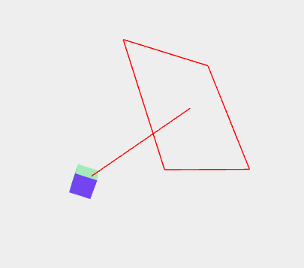

Рисунок 6 DirectionalLightHelper

Для чого використовують DirectionalLightHelper?
- Відлагодження освітлення – легко зрозуміти, чому об’єкт у тіні.
- Візуалізація напрямку світла, особливо коли воно має target.
- Навчальні приклади – для демонстрації принципу роботи сонячного світла.

СЛАЙД 14

7.HemisphereLightHelper
HemisphereLightHelper – це допоміжний клас у Three.js, який використовується для візуалізації HemisphereLight.
Світло типу HemisphereLight імітує природне освітлення:
- світло "зверху" (небо, skyColor),
- відблиски "знизу" (земля, groundColor).
А HemisphereLightHelper показує у сцені:
- невелику сферу в точці розташування світла,
- зафарбовану зверху кольором "неба", а знизу – кольором "землі".
Це зручно для відлагодження: можна відразу бачити, який колір і напрямок світла використовується.

Синтаксис
const helper = new THREE.HemisphereLightHelper(light, size);

Параметри:
- light – об’єкт THREE.HemisphereLight.
- size – радіус сфери-хелпера (звичайно 1–2).

Основні властивості
- .light – посилання на джерело світла.
- .material – матеріал сфери-хелпера (автоматично забарвлюється у два кольори).
- .matrix – матриця трансформації (успадковано від Object3D).

Основний метод
- .update() – викликається, якщо змінили кольори чи параметри світла (skyColor, groundColor).

Приклад використання
// Додаємо HemisphereLight
const hemiLight = new THREE.HemisphereLight(0x00aaff, 0xffaa00, 1);
hemiLight.position.set(0, 3, 0);
scene.add(hemiLight);

// Додаємо HemisphereLightHelper
const hemiHelper = new THREE.HemisphereLightHelper(hemiLight, 1.5);
scene.add(hemiHelper);

// --- Анімація ---
renderScene();

function renderScene() {
requestAnimationFrame(renderScene);

cube.rotation.y += 0.01; // крутимо куб
hemiHelper.update(); // оновлюємо helper, якщо кольори змінюються
trackballcontrols.update();

renderer.render(scene, mainCamera);
}
}

СЛАЙД 15

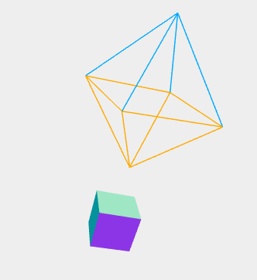
Рисунок 7 HemisphereLightHelper

Для чого використовують HemisphereLightHelper?
- Відлагодження світла – видно, який колір зверху і знизу.
- Навчальні приклади – легше пояснити, як працює "небесне освітлення".
- Тестування сцени – швидко зрозуміти, чому об’єкти освітлені певним кольором.

СЛАЙД 16

8.PointLightHelper
PointLightHelper – це допоміжний клас у Three.js, який використовується для візуалізації PointLight (точкового джерела світла).
PointLight випромінює світло у всі сторони (як лампочка).
А PointLightHelper показує:
- маленьку сферу в позиції світла,
- колір сфери відповідає кольору джерела світла.
Це допомагає зрозуміти, де саме розташована "лампочка" і як вона впливає на об’єкти у сцені.

Синтаксис
const helper = new THREE.PointLightHelper(light, size, color);

Параметри:
- light – об’єкт THREE.PointLight.
- size (необов’язково) – розмір сфери-хелпера (за замовчуванням 1).
- color (необов’язково) – колір сфери. Якщо не вказати, береться колір самого світла.

Основні властивості
- .light – посилання на PointLight.
- .material – матеріал сфери-хелпера (залежить від кольору світла).
- .geometry – геометрія сфери.

Основний метод
- .update() – викликається, якщо змінено колір або параметри світла.

Приклад використання
// --- КУБ ---
const geometry = new THREE.BoxGeometry(1, 1, 1);
const material = new THREE.MeshNormalMaterial();
const cube = new THREE.Mesh(geometry, material);
scene.add(cube);

// --- КОНТРОЛЕР ---
var trackballcontrols = new THREE.TrackballControls(mainCamera, renderer.domElement);

// --- Додаємо PointLight ---
const pointLight = new THREE.PointLight(0xff0000, 1, 20); // колір, інтенсивність, дистанція
pointLight.position.set(2, 3, 2);
scene.add(pointLight);

// --- Додаємо PointLightHelper ---
const pointHelper = new THREE.PointLightHelper(pointLight, 0.5);
scene.add(pointHelper);

// --- Анімація ---
renderScene();

function renderScene() {
requestAnimationFrame(renderScene);

cube.rotation.y += 0.01; // крутимо куб
pointLight.position.x = Math.sin(Date.now() * 0.001) * 3; // рух світла
pointHelper.update(); // оновлюємо helper
trackballcontrols.update();

renderer.render(scene, mainCamera);
}
}

СЛАЙД 17

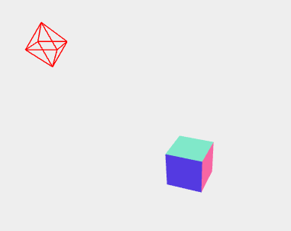
Рисунок 8 PointLightHelper

Для чого використовують PointLightHelper?
- Відлагодження – чітко видно, де знаходиться точкове джерело світла.
- Анімація – якщо світло рухається, можна легко відстежувати його позицію.
- Навчання – допомагає зрозуміти принцип роботи точкового освітлення.

СЛАЙД 18

9.SpotLightHelper
SpotLightHelper – це допоміжний клас у Three.js, який використовується для візуалізації SpotLight (прожектора).
SpotLight випромінює світло у вигляді конуса (як ліхтарик).
А SpotLightHelper показує:
- форму цього конуса (границі освітлення),
- напрямок світла (куди дивиться прожектор).
Це дозволяє чітко бачити, як налаштовані параметри SpotLight: angle, distance, penumbra, target.

Синтаксис
const helper = new THREE.SpotLightHelper(light, color);

Параметри:
- light – об’єкт THREE.SpotLight.
- color (необов’язково) – колір ліній helper’а (якщо не вказати, береться з кольору світла).

Основні властивості
- .light – посилання на SpotLight.
- .cone – геометрія конуса (лінії).
- .matrix – матриця трансформації (успадковано від Object3D).

Основний метод
- .update() – викликається після зміни параметрів прожектора (кут angle, позиція, target).

Приклад використання

// --- КОНТРОЛЕР ---
var trackballcontrols = new THREE.TrackballControls(mainCamera, renderer.domElement);

// --- Додаємо SpotLight ---
const spotLight = new THREE.SpotLight(0xffffff, 2, 20, Math.PI / 6, 0.3, 1);
// колір, інтенсивність, дистанція, кут, розмитість країв (penumbra), затухання (decay)
spotLight.position.set(3, 5, 3);
spotLight.target = cube; // світимо на куб
scene.add(spotLight);
scene.add(spotLight.target);

// --- Додаємо SpotLightHelper ---
const spotHelper = new THREE.SpotLightHelper(spotLight, 0xff0000);
scene.add(spotHelper);

// Додаємо ще трохи світла, щоб бачити об’єкти
const ambient = new THREE.AmbientLight(0x222222);
scene.add(ambient);

// --- Анімація ---
renderScene();

function renderScene() {
requestAnimationFrame(renderScene);

cube.rotation.y += 0.01; // крутимо куб
spotLight.position.x = Math.sin(Date.now() * 0.001) * 4; // рухаємо прожектор
spotHelper.update(); // оновлюємо helper
trackballcontrols.update();

renderer.render(scene, mainCamera);
}
}

СЛАЙД 19

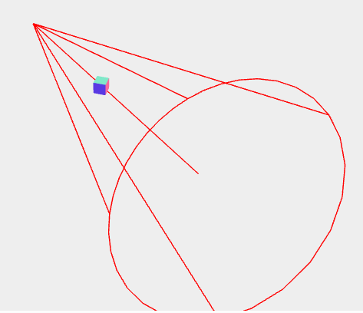
Рисунок 9 SpotLightHelper

Для чого використовують SpotLightHelper?
- Відлагодження – чітко видно межі освітлення прожектора.
- Налаштування сцени – можна підібрати правильний angle і penumbra.
- Анімація світла – легко зрозуміти, куди рухається прожектор.
- Візуалізація тіней – корисно, коли SpotLight використовується для відкидання тіней.

